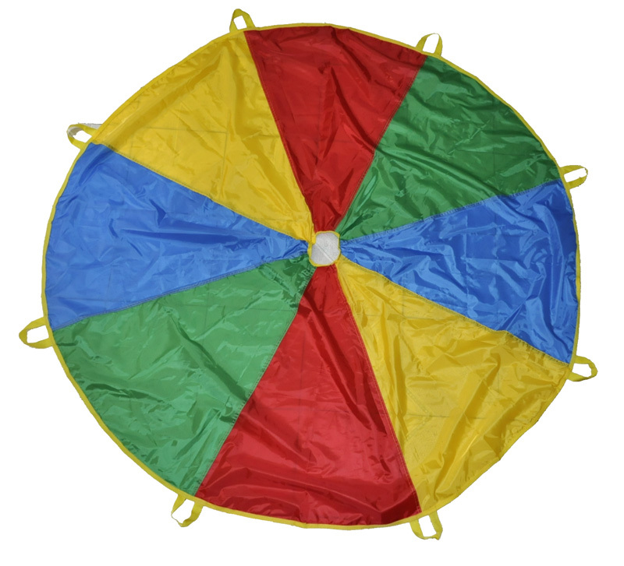
1-2-3 USEP Elem’

Le parachute

But du jeu
Réaliser des actions en coopérant

Organisation matérielle

Plusieurs parachutes dépliés au sol (4 max, choix selon effectif de la rencontre)

Petit matériel dans une bassine : par parachute : 5 pts ballons, 5 balles tennis, 5 balles autre, 5 grenouilles, 5 anneaux ou autre, 1 balle lestée bleue et 1 rouge

Déroulement de la séance
Présentation : le parachute est surtout connu en maternelle. Jeu de coopération qu’on peut adapter aux plus grands et même aux adultes avec les jeux que nous allons voir
Jeu 1 (5’) : pour tous : découverte, manipulation, les différentes figures : vague, tempête, crêpe, champignon, igloo

Jeu 2 (5’) : pour tous : Jacques a dit + figure

Jeu 3 (5’) par 2 (ou 3) : le perroquet : une équipe choisit une figure (et le fait), l’autre équipe la reproduit et en ajoute une, ainsi de suite jusqu’à ce qu’une équipe se trompe.

Jeu 4 (10’) : les popcorns par 2 (ou 3) : une équipe doit « éjecter » les objets hors du parachute, l’autre équipe les remet. L’arbitre compte 1min (sablier caché) et stoppe le jeu. On compte les objets restants, l’équipe qui a le moins d’objets a gagné.

Jeu 5 (5’) : si on a le temps : le golf : 2 équipes par parachute, de part et d’autre, 1 bleue, 1 rouge. 2 balles (1 bleue, 1 rouge) dans le parachute. Faire sortir « sa balle » par le trou.

Arbitrage
Par l’adulte ou par les enfants

Sécurité
Pas de consigne particulière

Le matériel doit être remis à son emplacement de départ

